Домашние задания по физической культуре 1 класс
Домашнее задание № 1.
Завести тетрадь по физической культуре.
Нарисовать тело человека, подписать основные части
тела и внутренние органы.
Домашнее задание № 2.
Измерить свой рост, вес, окружность грудной клетки
и записать в тетрадь по физической культуре.
Домашнее задание № 3.
Выполнять комплекс упражнений для формирования
правильной осанки.
Нарисовать в тетради эти упражнения.
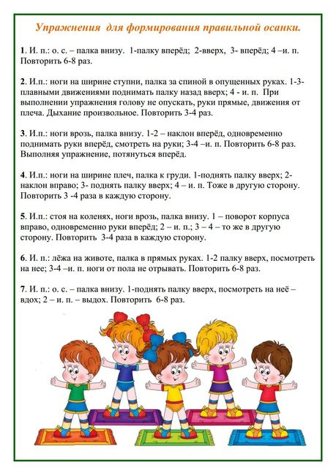

Домашние задания по физической культуре 2 класс
Домашнее задание № 1.
Завести тетрадь по физической культуре.
Составить и оформить (нарисовать) свой режим дня.
Домашнее задание № 2.
1. А ну-ка отгадай!
Отгадайте загадки.
1. В этом спорте игроки
Все ловки и высоки.
Любят в мяч они играть
И в кольцо его кидать.
Мячик звонко бьет об пол,
Значит, это ...
2. Здесь команда побеждает,
Если мячик не роняет.
Он летит с подачи метко
Не в ворота - через сетку.
И площадка, а не поле
У спортсменов в ...
Задание 2. Спортивный теоретик.
Вычеркните лишнее, объясните свой ответ (1 предложение).
1. Пуля, свечка, ручеек, озеро, картошка, бомба.
2. Футбол, сквош, бег, волейбол, крокет, велосипедные гонки.
Домашнее задание № 3.
Выполнять комплекс упражнений для формирования
правильной осанки.
Нарисовать в тетради эти упражнения.

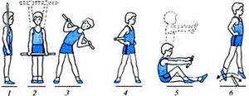

Домашние задания по физической культуре 3 класс
Домашнее задание № 1.
Завести тетрадь по физической культуре. Нарисовать спортивные игры: футбол, волейбол, баскетбол.
Домашнее задание № 2.
Задание 1. История олимпийского движения
Ответьте на вопросы.
- Как часто проходят зимние Олимпийские игры?
- К символам Олимпийских игр относятся: флаг (кольца), гимн, медали, огонь, оливковая ветвь, эмблема, а также девиз. Каков девиз Олимпийских игр?
Задание 2. А ну-ка отгадай
Разгадав загадки, вы узнаете, какие упражнения можно использовать даже в домашних условиях для самостоятельных занятий физической культурой и спортом.
В тетради напишите отгадки.
- Мы, как будто акробаты,
- Делаем прыжки на мате,
- Через голову вперед,
- Можем и наоборот.
- Нашему здоровью впрок
- Будет каждый...
- 2.Ноги и мышцы все время в движении-
- Это не просто идет человек.
- Такие вот быстрые передвижения
- Мы называем коротко – ...
- Задание 3. Знаток спорта
- Выполните задания.
- 1. Как известно, спортивная эстафета – это вид соревнований среди команд, когда спортсмены по очереди проходят свои этапы. Как правило, побеждает та команда, в которой спортсмены более подготовлены. Одним из важных условий проведения эстафеты является ее передача. В легкой атлетике спортсмены передают эстафетную палочку. В биатлоне касаются рукой товарища по команде. А как передают эстафету в плавании?
- 2. Представьте, что вы нашли следующий спортивный инвентарь. Разбейте данный инвентарь, согласно тем видам спорта, где он используется. Ответ представьте в виде: название вида спорта – номера картинок. (в тетради)
  - 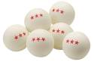
  - 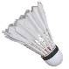
  - 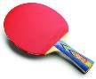
  - 1
  - 2
  - 3
  - 4

- Домашнее задание № 3.
- Выполнять комплекс упражнений для профилактики
- плоскостопия.
- Нарисовать в тетради эти упражнения.
- 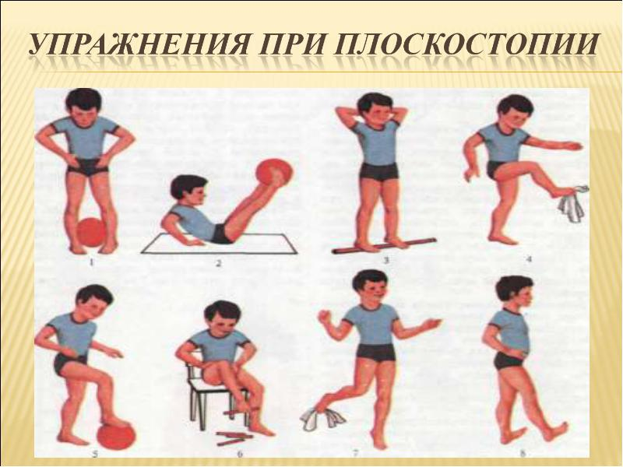

Домашние задания по физической культуре 4 класс
Домашнее задание № 1.
Заведите тетрадь по физической культуре. Составьте таблицу
с рисунками «Составляющие здорового образа жизни»
Домашнее задание № 2.
Задание 1. Одним из важных элементов здорового образа жизни
является двигательная активность человека. И начинаться она
обязательно должна с утренней гимнастики. Напишите свою
рекламу утренней гимнастике, в которой в 5–6 предложениях
убедите в ее пользе и необходимости.
Задание 2. Составьте свой комплекс утренней гигиенической
гимнастики, оформите его в своей тетради и выполните его.
Домашнее задание № 3.
Выполнять комплекс акробатических упражнений
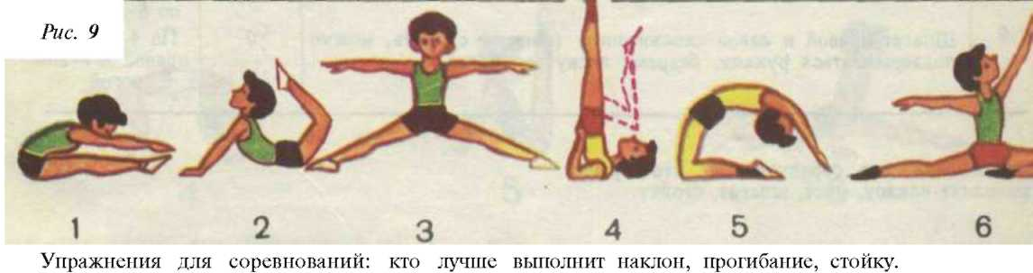

Домашние задания по физической культуре 5 класс
Домашнее задание № 1.
Заведите тетрадь по физической культуре. Напиши о значении
правильной осанки для здоровья человека. Составьте комплекс
упражнений на формирование правильной осанки. Запишите и
зарисуйте его в тетрадь.
Домашнее задание № 2.
Задание 1. История олимпийского движения
Ответьте на вопросы.
- Х. А. Самаранч назвал его самым выдающимся спортсменом
современности. Столько рекордов, сколько он в одной
дисциплине не устанавливал ни один легкоатлет. Назовите,
о ком идет речь?
- Выступление российской сборной команды на зимних
Олимпийских играх в Сочи в 2014 году признано довольно
успешным. Сколько золотых медалей было завоевано нашими
спортсменами?
Задание 2. Четвертый лишний
Выберите из ряда лишнее по смыслу слово. Объясните свой ответ
(1 предложение).
- Пробежка, двойное ведение, передача, фол.
- Баскетбол, футбол, гандбол, волейбол
- Длина тела, масса тела, частота сердечных сокращений (ЧСС),
жизненная емкость легких (ЖЕЛ).
Домашнее задание № 3.
Сделайте презентацию на тему «История Олимпийских игр Древности».
(варианты выполнения работы: компьютерная презентация,
публикация, доклад)

Домашние задания по физической культуре 6 класс
Домашнее задание № 1.
Заведите тетрадь по физической культуре. Напиши о значении
режима дня для здоровья человека. Составьте режим дня для учащихся
6 класса. Запишите и зарисуйте его в тетрадь.
Домашнее задание № 2.
Задание 1. История олимпийского движения
Ответьте на вопросы.
- Х. А. Самаранч назвал его самым выдающимся спортсменом
современности. Столько рекордов, сколько он в одной
дисциплине не устанавливал ни один легкоатлет. Назовите,
о ком идет речь?
- Выступление российской сборной команды на зимних
Олимпийских играх в Сочи в 2014 году признано довольно
успешным. Сколько золотых медалей было завоевано нашими
спортсменами?
Задание 2. Четвертый лишний
Выберите из ряда лишнее по смыслу слово. Объясните свой ответ
(1 предложение).
- Пробежка, двойное ведение, передача, фол.
- Баскетбол, футбол, гандбол, волейбол
- Длина тела, масса тела, частота сердечных сокращений (ЧСС),
жизненная емкость легких (ЖЕЛ).
Домашнее задание № 3.
Сделайте презентацию «История возрождения Олимпийских Игр»

